**ŞALGAM SUYU ÜRETİMİ**

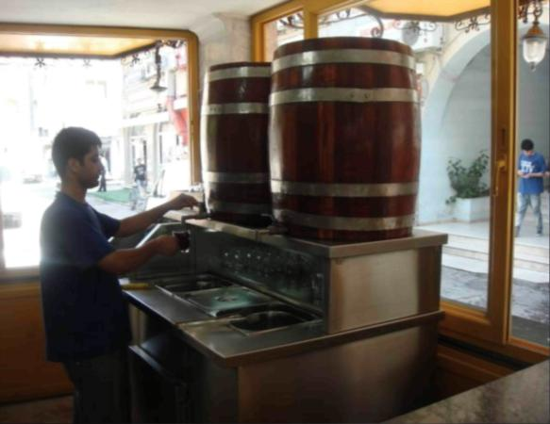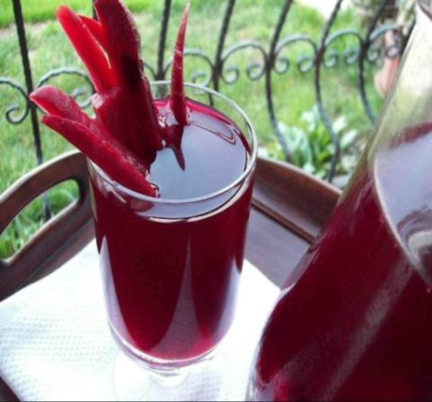

|  |  |
| --- | --- |
|  | Şalgam (Brassica campestris subsp. rapa) lahanagiller (Brassicaceae) familyasında yer almaktadır. Bazı çorba ve soslara katılmakta, yemeklerde garnitür olarak kullanılmaktadır.  Yüksek miktarda mineral madde, kalsiyum, demir, A, B ve C vitamini ve diğer vitaminleri içerir.  Ülkemizde şalgam en fazla Sivas ve Erzurum bölgelerinde, daha az miktarlarda da diğer bölgelerde yetiştirilmekte ve umumiyetle sonbahar ile ilkbahar devreleri arasında piyasada görülmektedir |

|  |  |
| --- | --- |
|  | Şalgamın besin değeri  100 g taze şalgamın içeriği:  23 kalori;  0,8 g protein;  4,9 g karbonhidrat;  0,2 g yağ;  0,9 g lif  24 mg fosfor; 35 mg kalsiyum; 0,4 mg demir; 34 mg sodyum; 188 mg potasyum: 20 mg magnezyum;  Eser miktarda A vitamini; 0,04 mg B1 vitamini; 0,05 mg B vitamini; 0,3 mg B3 vitamini ve 22 mg C vitamini. |

**Şalgam Suyu**

Laktik asit fermantasyonu sonucu elde edilen şalgam suyu, kırmı renkli, bulanık, ekşi lezzetli bir içecektir. Şalgam suyunun kendine özgü bu rengi siyah havuçtan geçen renk maddelerinden (antosiyanin) kaynaklanmaktadır. Şalgam suyunun hoşa giden ekşi tadını fermantasyon sonucu oluşan laktik asit vermektedir.

Laktik asit, şalgam suyuna ekşi tat vermesi yanında sindirimi kolaylaştırıcı, ferahlatıcı, sindirim sisteminin pH’sını düzenleyici ve vücudun bazı minerallerden daha fazla yararlanmasını sağlayıcı özellikler de kazandırmaktadır. Laktik asit patojen mikroorganizmaların gelişimini sınırlandırdığından sağlık açısından güvenilir ürün olarak kabul edilmektedir.

Şalgam suyu Adana, Hatay, Mersin, Osmaniye ve Kahramanmaraş illeri ile bu illere bağlı ilçelerde tüketilmekle beraber en yaygın olduğu yöre Adana ve yakın ilçeleridir.

**Şalgam suyunun faydaları:**

Kansere yakalanma riskini azaltır.

Yüksek tansiyonu düşürür.

Halk hekimliğinde bedene dinçlik sağlayan, mide ve siyatik ağrılarına iyi gelen bir besin olarak bilinir.

İştahı açar, sindirimi kolaylaştırır, pekliğe iyi gelir.

Mide ve karaciğere faydalıdır.

Kalp, damar ve göz sağlığı için faydalıdır.

Kemik ve dişleri kuvvetlendirir.

Afrodizyak özeliği vardır.

Vücuttaki toksinleri atar, stresi azaltır.

İdrar söktürücüdür. Böbreklerden kum ve taş düşürür.

Romatizma ağrılarına, mafsal şişliklerine iyi gelir,,

Apse, dolama, kan çıbanı, donma, ergenlik sivilceleri, egzamaya iyi gelir,,

Akciğer ve bronşları temizler, boğaz iltihabına iyi gelir,

Şeker hastalarına verilir.

Kansızlık için ideal bir gıdadır.

**Şalgam suyu üretimi**

|  |  |  |
| --- | --- | --- |
| **Hammadde ve Yardımcı Maddeler**  Bulgur unu  Su  Maya (ekşi hamur)  Kırmızı havuç  Tuz (kaya tuzu)  Şalgam  Süs biber (acı tat eldesi için) |  |  |

**Bulgur unu:**

Bulgur unu; bulgura işlenmek üzere kaynatılmış kurutulmuş buğdayın dış kabukları ayrıldıktan sonra, kırma haline getirilmesi sırasında oluşan ve elek altında kalan kısımdır. Kırma haline getirilen tanenin %2-3’lük kısmını oluşturur.

Bulgur, sert buğdayların (Tr. Durum) tekniğine uygun olarak temizlenmesi, haşlanması, kurutulması, dövülüp elenerek kepeklerinden ayrılması ve kırılması ile elde edilen bir üründür. Bulgur unu, şalgam suyu üretiminde kullanıldığı gibi hayvan yemi olarak da değerlendirilmektedir. Şalgam suyu üretiminde bulgur unu yerine bulgur da kullanılabilmektedir.

**Tuz:**

Tuz denilince aksine bir belirtme yoksa sodyum klorür anlaşılır. Şalgam suyu üretiminde kullanılan tuz, iyotsuz ticari gıda endüstrisi tuzudur.

Şalgam suyu üretiminde tuz mikrobiyal gelişme üzerine etkilidir. Tuzun mikroorganizmalar üzerindeki en önemli etkisi ozmotik basıncı artırmasıdır. Böylece hücre geçirgenliğini arttırarak mîkroorganizmaların etkinliğini azaltır veya önler. Ayrıca tuz suda çözündüğü zaman iyonlarına ayrılır ve her ortamdan bir mol su çekerek iyon hidratasyonu olayı gerçekleşir. Böylece ortamın aw değeri mikroorganizmalar için çoğalma ve gelişmeye elverişsiz hale gelir.

Sodyum iyonları diğer bir çok metal iyonları gibi düşük konsantrasyonda olduklarında bakterilerin çalışmalarına olumlu etki yaparlar. Ancak iyon konsantrasyonu yüksek oranlara çıkınca mikroorganizmaların protoplazmaları ile birleşerek bunların yapılarını bozmalarından dolayı zehir etkisi yaparlar.

**Ekmek mayası :**

*Saccharomyces cerevisiae* türü üst fermantasyon ti kültür mayasıdır. Ekmek mayası sıvı, pres ve kuru maya olarak elde edilir.

**Ekşi hamur:** Şalgam suyu üretiminde maya olarak genellikle ekşi hamur kullanılır. Ekşi hamur, gece boyunca oda sıcaklığında ekmek mayası hamurunun fermantasyona bırakılması ile elde edilir. Ekşi hamur ekmeğinin üretimi için kullanılan ekşi hamur farklı laktik asi bakterileri ile mayaları içeren bir ekosistemdir.

Ekşi hamurlardan genellikle Lactobacillus cinsine ait bakteriler izole edilir. Fakat, Pediococcus, Leuconostoc ve Enterococcus türleri de sıklıkla ekşi hamurlarda bulunmaktadır.

Ekşi hamurlardan en sık izole edilen bakteriler: *Lb. sanfrenciscensis* (Yeni adı *Lb. brevis ssp. lindneri), Lb. plantarum, Lb. brevis, Lb. pontis, Lb. alimentarius, Lb. fructivorans, Lb. reuteri* ve *Lb. fermentum* türleridir.

Laktik asit bakteri türleri dışında *S. cerevisiae* ve daha az miktarlarda *S. exiguous, Candida krusei* ve *Candida milleri* gibi mayalarda bulunmaktadır.

**Siyah Havuç (Daucus carota L.)**: Apiaceae (Eski adı / Umbelliferae) familyasından olan havuç binlerce yıldan beri % yetiştirilen ve kökü sebze olarak kullanılan önemli sebzelerden birisidir.

Siyah havuç, antosiyanince zengindir, az ışık, yüksek rutube nispeten düşük sıcaklık şartlarında iyi bir gelişme göstermektedir. Botanik sınıflandırmaya göre havuç ise 2 gruba ayrılmaktadır:

Türkiye, Afganistan, Mısır, Pakistan ve Hindistanda olarak yetiştirilen antosiyanin grup (Daucus caruta ssp. sativus var. atrorubens Alef.)

Dünya genelinde yetiştirilen karoten grup (Daucus caruta ssp. sativus var. Sativus).

Siyah havucun Türkiye de en önemli üretim bölgesi İç Anadoludur. Ereğli Türkiye genelinde en önemli üretim yeridir. Türkiye’nin bazı bölgelerinde yıl boyunca yetiştirilmektedir.

**ŞALGAM SUYU ÜRETİM TEKNİKLERİ**

Şalgam suyu üretimi için standart bir üretim tekniği bulunmamaktadır ve üretim bir işletmeden diğerine değişiklik göstermektedir. Bununla beraber ticari olarak üretimde şalgam suyu üretimi için beş yöntemden bahsedilebilir:

Geleneksel Yöntem, Doğrudan Üretim Yöntemi, Starter Kültür İlaveli Yöntem, Starter Kültür + Maya İlaveli Yöntem, Modifiye Geleneksel Yöntem

**1. GELENEKSEL YÖNTEM**

Klasik yöntem ile şalgam suyu üretiminde fermantasyon iki aşamada gerçekleştirilmektedir. İlk aşama: bulgur unu, ekşi hamur, tuz ve su karışımından oluşan hamurun fermantasyonu (aşılama materyali eldesi),İkinci aşama: hamurun bez torbalar içine alınarak, salamura ilavesinden sonra siyah havuç ve şalgam ile birlikte gerçekleştirilen ana fermantasyondur.

Şalgam Suyu Üretiminde Kullanılan Hammaddeler ve Miktarları

|  |  |  |  |  |
| --- | --- | --- | --- | --- |
| Su | 100 l |  | Şalgam yumrusu | 1.2 kg |
| Kırmızı havuç | 20 kg |  | Bulgur unu | 1.5 kg |
| Tuz | 1.2 kg |  | Ekşi hamur | 500 g |

**1.1.Maya Hazırlama**

1.5 kg bulgur unu içerisine 500g ekşi hamur ve 60 g tu katıldıktan sonra yaklaşık 1 litre su ile yoğrularak hamur haline getirilir ve hava almayacak şekilde (genellikle naylon poşet içerisinde, ağzı geniş tutularak bağlanmış şekilde) fermantasyona terk edilir.

Fermantasyon, 28-30°C’de 4-5 gün sürer. Ortamın sıcaklığına göre 10 güne kadar uzayabilir.

Fermantasyon sırasında hamur kabarır ve bir süre sonra yüzünde çatlaklar oluşmaya başlar. Genellikle bu aşamada fermantasyon yeterli görülür ve olgunlaştırılan maya ince bezden yapılmış bez torbaya alınır, ağzı bağlanır ve kullanıma hazır duruma getirilir.

**1.2.Havuç, Kırmızı Pancar ve Şalgamların Hazırlanması**

Üç kez temiz ve bol su ile yıkanarak toprak kalıntıları giderilen havuçların baş ve kuyruk kısımları kesilir.

Uzun olan havuçlar ikiye, kalın olanlar ise uzunlamasına iki veya dörde bölünür, bir kısmı ise yuvarlak kesilir. Küçük olan havuçlar kesilmeden bırakılır. İyice yıkanan kırmızı pancar ve şalgam yumrularının kabukları soyulur, baş ve kuyruk kısımları kesilerek atılır.

Yumrular yaklaşık 1-1.5 mm kalınlıkta, 1.5x1.5 cm boyutlarında doğranır

**1.3.Fermantasyon**

Hazırlanmış olan havuç, kırmızı pancar ve şalgamlar fermantasyon kaplarına yerleştirilir. Sonra üzerine daha önceden hazırlanmış olan maya bez torba içerisinde yerleştirilir.

Kaynatılmış-soğutulmuş %1 tuz içeren salamura maya torbasının 10 cm üzerine çıkacak kadar ilave edilir. Fıçı kapatılarak 24 saat ön fermantasyona bırakılır. Bu sürede havucun kırmızı rengi salamuraya geçer.

Ön fermantasyondan sonra 3 gün boyunca günde 2 kez tahta kepçe kepçe ile karıştırılır. Karıştırma sırasında oluşan köpük kepçe ile alınır.

Fermantasyon kapları üçüncü gün sonunda su ile toplam hacmine tamamlanarak ağızları kapatılır ve 20±5°C'de 7-10 gün fermantasyona bırakılır. İstenirse süre uzatılabilir. Fakat tuz oranının düşük olması nedeniyle uzun süre, havuç ve şalgamın yumuşayarak dağılmasına ve filtrasyonda zorluğa neden olur

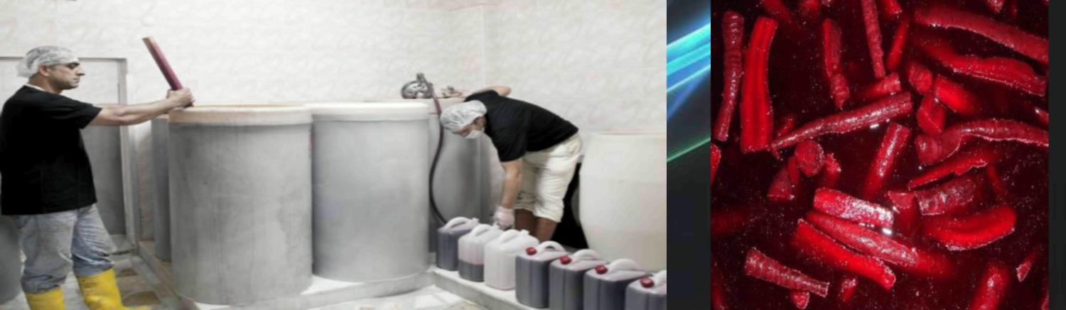

Fermantasyonun başlangıç sıcaklığı 18-22°C arası olmadır. Çünkü bu sıcaklık sınırları fermantasyonu başlatan Leuconostoc mesenteroides için uygundur. Fermantasyonun her aşamasında anaerobik koşulların sağlanması gereklidir, aksi halde istenmeyen mikroorganizmalar gelişebilmektedir.

Fermantasyon sırasında bir yandan havuç ve kırmızı pancardaki renk maddeleri sıvıya geçer, bir yandan da laktik asit bakterilerinin etkisi ile asit oluşur. Bu olaylar sonunda şalgam suyu kendine özgü kırmızı rengini alır ve ekşi lezzetini kazanır.

Diğer bir uygulamada işlemler aynı şekilde gerçekleştirilirken şalgamlar ortama 6. günde ilave edilmektedir.

**1.4.Piyasaya Arz**

Fermantasyonunu tamamlamış şalgam suları, bez filtrelerden geçirilerek katı ve sıvı kısımları birbirinden ay sıvı kısım ambalajlama ünitesine sevk edilir. Şalgam suyu ya açık olarak büyük plastik bidonlarda ya da şişelere doldurularak piyasaya verilir.

Şalgam suları sahip olduğu yüksek asitlik nedeniyle sirkeye benzemektedir ve bu yüzden ambalaj materyalleri benzerlik göstermektedir. Cam, PVC ve PET şişeler en yaygın olarak kullanılan ambalaj materyalleridir.

**1.5. Depolama ve Muhafaza**

Şalgam sularının kısa sürede tüketilmesi gerekir, pastörizasyon işlemi uygulanmadığından dolayı çok dayanıksızdır. Şalgam suyuna pastörizasyon işlemini uygulanmamasının sebebi duyusal özelliklerinin etkilenmesidir.

Sıcaklığın biraz yüksek ve hava ile temas yüzeyinin geniş olması halinde yabani mayalar kolayca gelişir ve asitliği düşürerek şalgam suyunun niteliğinde değişmeye ve zamanla bozulmasına neden olur.

Depolama veya son kullanma tarihi satışa sunulan şişeler üzerinde bir yıl yazmasına rağmen, altı ayı geçmemesi önerilmektedir.

**2. Doğrudan üretim yöntemi**

Doğrudan üretim yönteminde ise, hamur fermantasyon gerçekleştirilmez. Siyah havuçlar seçilir, ayıklanır ve küçük parçalar halinde kesilir.

Doğranmış siyah havuçlar, tuz, istenirse diliml şalgam, ekmek mayası (*S. cerevisiae*) veya ekşi hamur ile yeterli miktarda su bir tank içerisinde karıştırılır ve oda sıcaklığında (10-35°C) 3-10 gün fermantasyona bırakılır.

Fermantasyonu takiben fermente sıvı tanktan uzaklaştırılır ve açık olarak veya hava almayan şişe ve plastik kaplarda piyasaya verilir

**3. Starter Kültür İlaveli Üretim Yöntemi:**

Şalgam suyu üretiminde starter kültür ilavesinin avantajları istenmeyen ürün oluşumunun azalması, pH düşmesinin hızlı olması, iyi bir renk oluşumu ve bulanıklık stabilitesinin sağlanmasıdır.

*Lactobacillus plantarum* ve *Lactobacillus brevis* kültürleri MRS (Man Rogosa Sharp) besiyerinde ayrı ayrı geliştirilir. Besiyeri steril şartlarda santrifüjlenerek mikroorganizma çökeltisi elde edilir. Elde edilen mikroorganizma tortusu, starter olarak kullanılacağı fermantasyon kabı için, hesaplanmış miktardaki steril su içerisine alınır. Toplam hacmin %3’ünü oluşturacak şekilde karıştırılarak fermantasyon ortamına ilave edilir.

Fermantasyon ve takip eden işlemler klasik yöntemde olduğu gibi tekrarlanır.

**3. Starter Kültür + Maya İlaveli Üretim Yöntemi:**

*Lactobacillus plantarum* ve *Lactobacillus brevis* kültürleri MRS (Man Rogosa Sharp) besiyerinde ayrı ayrı geliştirilir. Besiyeri steril şartlarda santrifüjlenerek mikroorganizma çökeltisi elde edilir. Elde edilen mikroorganizma tortusu, starter olarak kullanılacağı fermantasyon kabı için, hesaplanmış miktardaki steril su içerisine alınır.

Kuru maya, un ve su karışımı haline getirildikten sonra bulgur unu ve tuz ilavesi ile yoğrularak asıl maya elde edilir (Geleneksel yöntemdeki gibi). Fermantasyon için hazırlanmış sebzeleri içeren tankın üzerine asıl maya ve ilave olarak da % 3 oranında starter kültür katılır.

Fermantasyon ve takip eden işlemler klasik yöntemde olduğu gibi tekrarlanır.

**4. Modifiye Geleneksel Yöntem:**

Bulgur unu içine tuz, maya su katılarak yoğrularak hamu haline getirilir ve oda sıcaklığında 3-5 gün fermantasyona bırakılır. Fermantasyon sırasında hamur kabarır ve bir süre sonra yüzünde çatlaklar oluşmaya başlar. Bu oluşum gözlendiğinde fermantasyona son verilir.

Hamur başka bir fıçıya alınır, üzerine 4 katı kadar su katılır 5-dakika sürekli karıştırılır, karıştırma bırakılır, çözünemeyen kısımlar tortu olarak dibe çöker. Üstteki sıvı alınarak başka fıçıya aktarılır. Bu işlem 3 defa tekrarlanır. Karışıma %1 oranında tuz katılır. Bu sıvı yine tortusu bırakılarak başka bir fıçıya aktarılır.

Fermantasyon kaplarına yerleştirilen dilimlenmiş sebzeler üzerine daha önceden hazırlanmış ekşi hamur ve salamura ilave edilir ve 24 saat bekletilir.

Takiben 3 gün boyunca karıştırılan fermantasyon kapları süre sonunda su ile ilk hacmine tamamlanarak fermantasyona bırakılır.

Fermantasyon genellikle ortam sıcaklığında 3-10 gün yapılır. Fermantasyon sırasında renkli bileşikler sıvıya geçer. Toplam asitlik artar, kırmızı renkli ve ekşi lezzetli bir içecek elde edilmiş olur.

Fermantasyondan sonra filtre edilerek şişelenen şalgam suları 65°C’de 30 dakika pastörize edildikten sonra +4°C de 6 ay süre ile muhafaza edilir.

**Şalgam suyu üretiminde dikkat edilmesi gerekenler**

Maya bulunamadığı takdirde 24 saat suya yatırılan bulgur maya vazifesini görür (2 kg bulgur unu + 3 l su).

Soğuk havalarda havuç bir kap içerisinde bir taşımlık kaynatılarak, suyu ile dinlendirme kabına koyulursa ayrı bir tat verir.

Şalgam, mümkünse tahta fıçıda yapılmalıdır.

Ev ortamında hazırlanan şalgam suyunda zamanla kef oluşması normaldir. Kef oluşmasını önlemek için, fermantasyonu tamamlanmış şalgam suyuna 1-2 aspirin atılabilir. Ancak bunun yerine; kullanımdan önce üzerindeki kefi alarak atmak; şalgam suyunu az miktarlarda yapmak ve de buzdolabında muhafaza etmek önerilir.

Şalgam suyunun ortalama bileşimi ve TS 11149 şalgam suyu standardında bildirilen değerler:

|  |  |  |  |  |
| --- | --- | --- | --- | --- |
|  | Minimum | Maksimum | Ortalama | TS 11149 şalgam suyu standardı |
| Toplam asitlik (g/L) | 5.94 | 8.91 | 7.11 | > 6.0 |
| pH | 3.33 | 3.67 | 3.49 | 3.3-3.8 |
| Laktik asit (g/L) | 5.18 | 8.05 | 6.81 | 4.5-5.5 |
| Uçar asityy (g/L) | 0.57 | 1.16 | 0.89 | 0.7-1.2 |
| Alkol (g/L) | 1.32 | 6.41 | 3.64 | bm |
| Kuru madde (g/L) | 22.9 | 29.2 | 26.0 | >25 |
| Protein (g/L) | 0.88 | 1.83 | 1.25 | bm |
| Kül (g/L) | 14.6 | 20.65 | 17.25 | <15 |
| NaCl (%) | 1.37 | 1.97 | 1.63 | <2.0 |
| Karbondioksit (g/L) | 0.44 | 0.79 | 0.74 | bm |
| Renk indisi (D520) | 71 | 131 | 102 | bm |
| Antosiyanin (mg/L) | 88.3 | 134.6 | 114.1 | bm |